# Taller de Geografía Humana y de la población

Tema: Sistemas urbanos y evolución histórica de la ciudad

Manual base: Geografía física y humana – UNED, 2010;

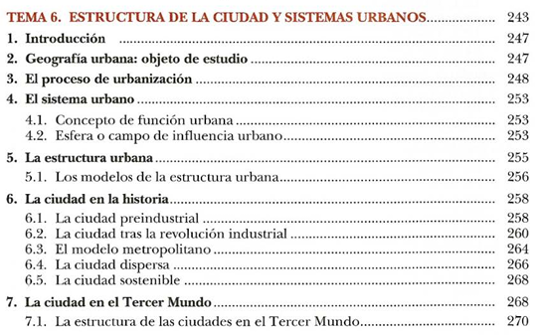

Libro de Geografía (Para complementar)

## 1. Lectura y preguntas de comprensión

Lee con atención las preguntas indicadas y responde en tu cuaderno o a tu creatividad a manera de presentación (CANVA, GENIALLY, ETC). Cada ítem señala la **página exacta** para que localices la información.

**Preguntas**

1.- ¿Cómo define el texto un sistema urbano y cuáles son sus tres componentes básicos? Pag. 247

2.- Según la jerarquía urbana, ¿qué variables se usan para asignar la “posición” de una ciudad dentro del sistema? Pag. 248

3.- Describe las cuatro funciones urbanas dominantes en la ciudad preindustrial. Pag. 256-257

4.- ¿Qué innovaciones técnicas y socio‑productivas explican la transición hacia la ciudad industrial? Cita al menos dos. Pag. 258-259

5.- En la etapa metropolitana (1950‑1980), ¿qué es la suburbanización y qué factores la impulsan? Pág. 262

6.- En el manual se menciona la “ciudad difusa”. Resume dos problemas ambientales asociados a este modelo. Pag. 264.

7.- ¿Qué cinco principios sugiere el texto para la ciudad sostenible? Pag. 268‑269

8.- Elabora una lista con tres rasgos morfológicos que diferencian la ciudad industrial de la preindustrial. Pag. 256-259

9.- ¿Cómo se relaciona la noción de campo de influencia urbano con el concepto de red de flujos? Pag. 253

10.- A partir del gráfico de la pág. 255, explica la distribución de zonas funcionales en un núcleo urbano clásico (modelo concéntrico). Pag. 255

## 2. Actividades de creatividad.

1.- Realizar una línea de tiempo ilustrada con el fin de Integrar la Secuencia Histórica de la Urbanización (Coloca 5 Hitos importantes) Pag. 258-268

Instrucciones: Coloca 5 hitos clave (p. 258‑268). Añade dibujoo un recorte actual para cada hito.

2.- Realizar un mapa mental “Sistemas Urbanos” con el propósito de sintetizar conceptos (Flujos, Jerarquía, Funciones, e incluir ejemplos de la actualidad.

3.- Con ayuda de Google Maps o Google Earth captura tres evidencias de tu ciudad o de tu elección(Preindustrial e Industrial).

4.- Elige una foto antigua (o plano histórico) de tu ciudad y realiza un dibujo a mano o digital que represente cómo luce hoy el mismo lugar. Señala en anotaciones breves los cambios de uso de suelo, morfología o funciones observados. Relaciona los cambios con las etapas evolutivas vistas en el texto (pp. 256‑268).

5.- Elabora un glosario de mínimo 10 palabras que no hayan sido de tu comprensión y anota su significado.